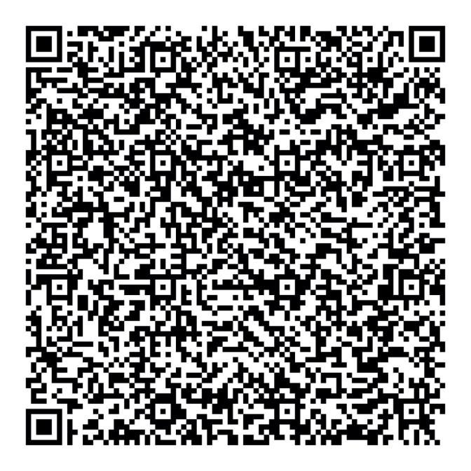
Оплата средств самообложения по QR-коду

Для клиентов Ак Барс Банка КБК 81111714030130000150

